Układ oddechowy.

- Wpisz w odpowiednie miejsca na rysunku nazwy trzech zaznaczonych elementów układu oddechowego.
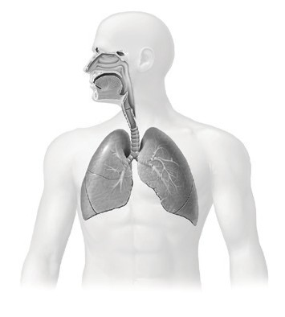
1.
2.
3.

- Przyporządkuj wymienionym elementom układu oddechowego (A–C) odpowiednie opisy .

- Płuco.
- Tchawica.
- Gardło.

- Dostarcza powietrze bezpośrednio do pęcherzyków płucnych.
- Jest wspólnym odcinkiem układu oddechowego i układu pokarmowego.
- Jest narządem odpowiedzialnym za wymianę gazową organizmu.
- Ma kształt elastycznej rury, przez którą powietrze przepływa do oskrzeli.

A – _________ B – _________ C – _________

- Uszereguj podane elementy układu oddechowego w kolejności zgodnej z kierunkiem przepływu powietrza podczas wydechu.
oskrzela, płuca, gardło, jama nosowa, krtań, tchawica
___________________ →___________________→___________________→___________________

→___________________→ ___________________
- Oceń, czy podane w tabeli informacje dotyczące oddychania komórkowego i wymiany gazowej są zgodne z prawdą. Zaznacz literę P, jeśli informacja jest prawdziwa albo literę F – jeśli jest fałaszywa.
1. | Tlen przenika z krwi do tkanek na drodze dyfuzji. | P | F
2. | Związek chemiczny, oznaczany skrótem ATP, jest przenośnikiem energii w komórce. | P | F
3. | Utlenianie substancji pokarmowych nazywamy fermentacją. | P | F
4. | W wyniku zwiększonego wysiłku fizycznego wzrasta częstotliwość oddechów. | P | F

- Określ, jaką rolę odgrywają rzęski znajdujące się na powierzchni komórek nabłonka wyściełającego jamę nosową.
__________________________________________________________________________________________
- Wentylację płuc umożliwiają następujące po sobie wdechy i wydechy.
- Zaznacz rysunek przedstawiający mechanizm wdechu.
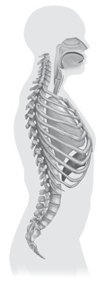
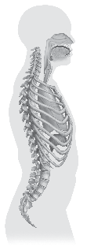
- B.

- Uzupełnij poniższe zdania tak, aby zawierały prawdziwe informacje. Podkreśl właściwe określenia.
W czasie wydechu przepona się kurczy / rozkurcza. Jednocześnie mięśnie międzyżebrowe się kurczą / rozkurczają, a żebra się unoszą / opadają. Wynikiem jest zmniejszenie / zwiększenie objętości klatki piersiowej.
- W procesie uwalniania energii ściśle współpracują ze sobą trzy układy narządów. Wyjaśnij, na czym polega rola układu krwionośnego w procesie uwalniania energii.
____________________________________________________________________________________________________________________________________________________________________________________
- Podkreśl nazwy trzech chorób układu oddechowego, które nie należą do chorób zakaźnych.
grypa, rak krtani, angina, katar sienny, przeziębienie, astma
- Przeczytaj poniższy tekst i na jego podstawie wykonaj polecenia.
Jedną z chorób układu oddechowego jest gruźlica. Jest to choroba wywołana przez prątki gruźlicy, zwane też prątkami Kocha. Najczęściej bakterie przenoszą się drogą kropelkową. Do zakażenia dochodzi w wyniku bezpośredniego kontaktu z osobami chorymi. Można się również zarazić, pijąc zakażoną wodę lub nieprzegotowane mleko od zakażonych krów. W Polsce szczepienia przeciw gruźlicy są obowiązkowe.
- Podaj główną przyczynę gruźlicy.
______________________________________________________________________________________
- Wymień trzy sposoby zapobiegania gruźlicy.
- _________________________________________________________________________________
- __________________________________________________________________________________
- __________________________________________________________________________________
- Podaj trzy argumenty przemawiające za szkodliwym wpływem palenia papierosów na organizm człowieka.
- ______________________________________________________________________________________
- ____________________________________________________________________________________
- ______________________________________________________________________________________

